Schriftelijke vragen van Behoorlijk Bestuur voor Den Helder & Julianadorp
tbv fiets en verkeersveiligheid
Den Helder 16 november 2020

Geacht college,
Naar aanleiding van diverse meldingen via ons meldpunt brengen wij u een aantal punten tbv fietsveiligheid onder de aandacht. Hier zijn tevens enkele vragen aan toegevoegd:
- Vlak voor Huisduinen bevindt zich een oversteek van een fietspad naar het fietspad aan de overzijde van de Duinweg. Bij Behoorlijk Bestuur voor Den Helder en Julianadorp kwam de melding binnen dat daar meerdere keren situaties hebben plaatsgevonden waarbij een ongeluk nog net voorkomen kon worden.
Citaat:Rechts van mij reed een auto over de Duinweg naar Huisduinen. Vanaf Huisduinen kwamen twee jonge meisjes aan fietsen en staken de Duinweg over in mijn richting. Met krijsende banden van de noodstop kon op het nippertje worden voorkomen dat deze meisjes door de auto werden aangereden en het misschien niet hadden overleefd.
Deze gevaarlijke situatie wordt veroorzaakt door een boom en struiken rechts op de eerste van de onderstaande foto’s. Overstekende fietsers komende vanaf Huisduinen hebben onvoldoende zicht op van links komend verkeer. Omgekeerd heeft het naar Huisduinen rijdend verkeer onvoldoende zicht op van achter de boom en struikgewas komende fietsers.
- Onze conclusie is dat deze oversteekplaats daar verkeerd ligt, bent u dit met ons eens en wat gaat u doen om deze situatie te verbeteren?
- De situatie voor fietsers op de fietspaden langs de Nieuweweg vanaf Tuindorp naar het Ravelijn viaduct is in onze ogen niet optimaal. Beide fietspaden zijn ingericht als één richting waardoor fietsers die vanuit Zuid naar Noord (Julianadorp>Tuindorp) rijden ter hoogte van de T-splitsing een 50 km weg dienen over te steken. Het verkeer rijdt op dat punt doorgaans harder dan de toegestane 50 km waardoor fietsers (meestal schoolgaande jeugd) regelmatig in gevaarlijkste situaties komen te staan.

- Onze conclusie is dat deze situatie (deels) verholpen zou kunnen worden wanneer beide fietspaden als 2 richting zouden worden ingericht, bent u dit met ons eens en wat gaat u doen om deze situatie te verbeteren?

- In 2016 is in het wijkplatform Stad binnen de Linie bewoners beloofd om het fietspad aan de fabrieksgracht aan 2 zijdes in te richten zodat de fietser niet langer de oversteek hoeft te maken op een 50 km doorgaande weg. Daarnaast werd toegezegd dat er een veilige fiets/voetganger constructie zou komen voor de kruising Fabrieksgracht/Spoorgracht.
- Kunt u ons over deze plannen een update geven? Wanneer denkt u uitwerking te geven aan de beloftes die aan bewoners zijn gedaan?

- De verkeersveiligheid van het Schapendijkje heeft zoals u weet al langer onze aandacht.
Ook hier zijn in het verleden beloftes gedaan naar diverse participanten van uit Huisduinen en Oud Den Helder. Er zouden naast gescheiden fietspaden aan weerszijden ook verlichting worden geplaatst.Uit de Natura 2000 rapportage bleek dat hiervoor geen belemmeringen zijn.

- Wat is de huidige stand van zaken mbt bovengenoemde toezeggingen en wanneer gaat u over tot uitvoering?
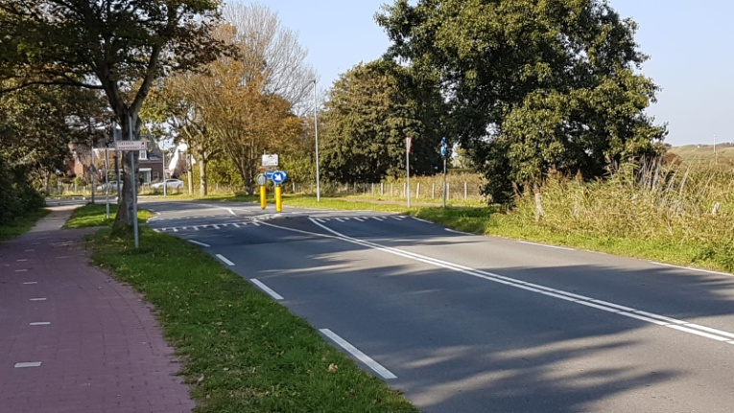
mbt punt 1.:
Hier ziet u de oversteekplaats met rechts van de Duinweg de boom.

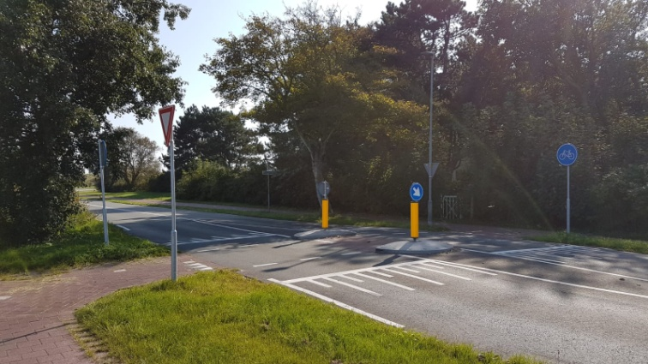

Hier de oversteekplaats gezien vanaf Huisduinen. Wie van hier oversteekt, heeft nauwelijks zicht op van links komend verkeer.

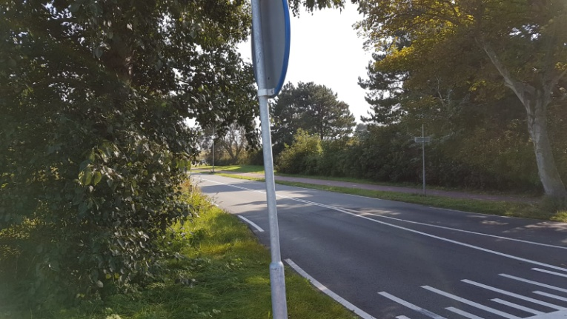
Hier oversteken staat gelijk aan Russisch roulette. Want aankomend verkeer van links zie je pas op het laatste moment en dat geldt in omgekeerde zin ook voor het van links verkeer.

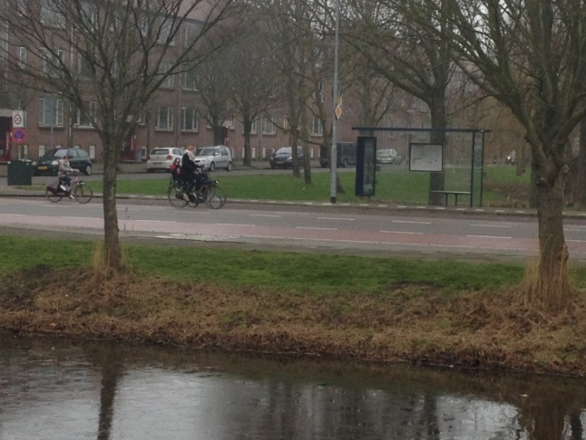
Verder hebben wij nog een aantal andere verkeerssituaties die ons zijn opgevallen

- Behoorlijk Bestuur voor Den Helder& Julianadorp is van mening dat nu de flats aan de Jan Verfailleweg gesloopt zijn het een onderzoek waard zou zijn of het raadzaam is om grond aan te kopen van Woningstichting Den Helder met de bedoeling om in de toekomst bij de benzinepomp een rotonde te creëren. Dat zou kunnen resulteren in dat de stoplichten aldaar komen te vervallen.
Hoe staat u in deze optie?
Bent u bereid om hierover met WSDH in overleg te gaan?

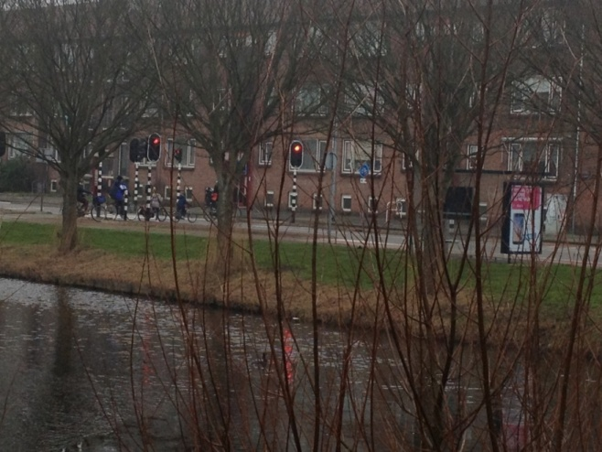

- In Julianadorp en Den Helder zijn er momenteel verschillende voorrangsregels. De regel die geldt is: Rechtdoorgaand verkeer heeft op dezelfde weg voorrang op afslaand verkeer. In onderstaande foto’s kunt u zien waar de voorrangssituatie telkens anders is Bent u het met ons eens dat dit onduidelijk en daarmee onveilig is en bent u bereid om hier nader naar te kijken c.q. de situaties gelijk te trekken?
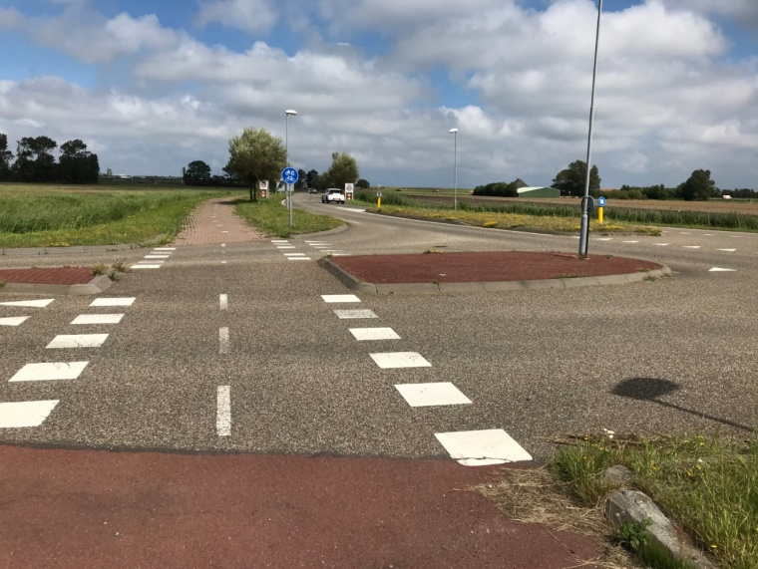

Hier heeft de fietser voorrang op afslaand auto verkeer.

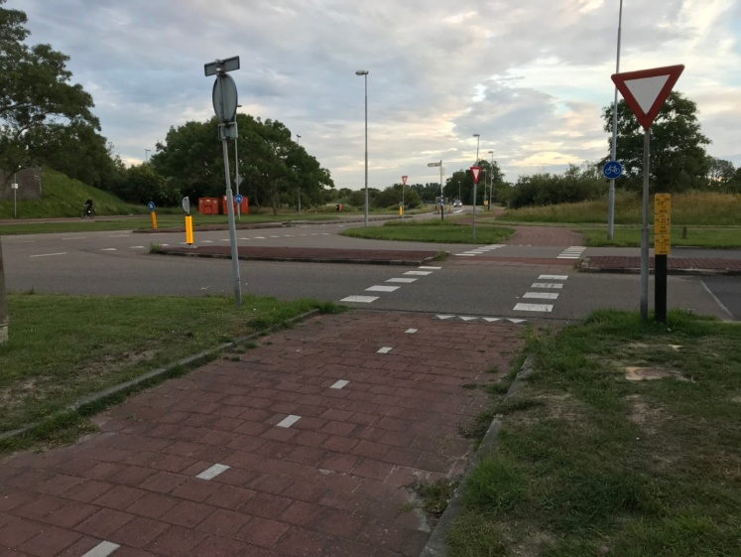
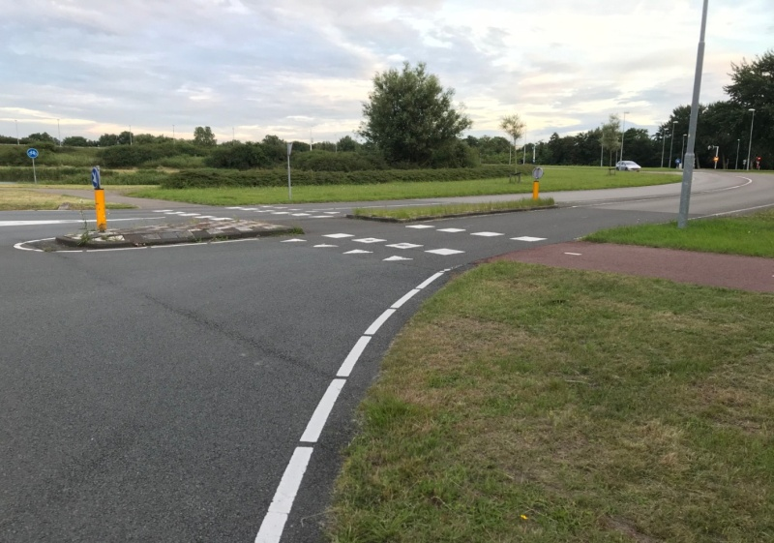
Hieronder dezelfde situatie en dan weer uit de voorrang, hier moet de fietser weer stoppen. 1 kilometer verderop weer dezelfde situatie en dan weer in de voorrang.
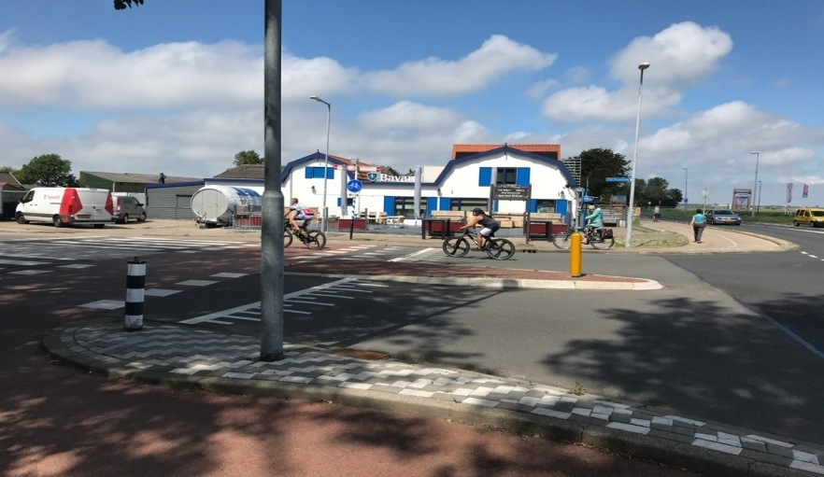
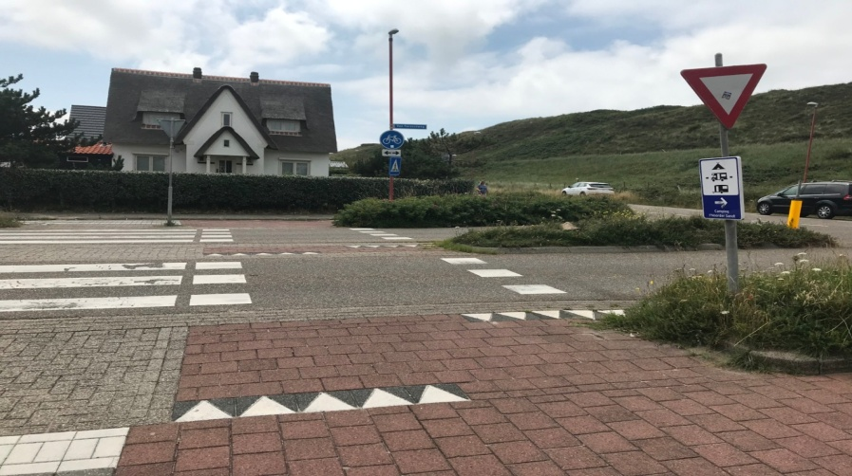
- In al deze situaties zou de fietsers volgens onze mening voorrang moeten hebben, bent u dit met ons eens en wat zou u aan deze situatie kunnen doen?
- Tevens missen wij op diverse fietspaden de Fietssymbolen bij nieuwe infrastructuur, dan zijn het volgens de regels geen fietspaden maar fiets- suggestiestroken
Het zijn er in totaal drie: Schooten, Texelstroomlaan en Javastraat, wanneer worden deze symbolen toegevoegd?
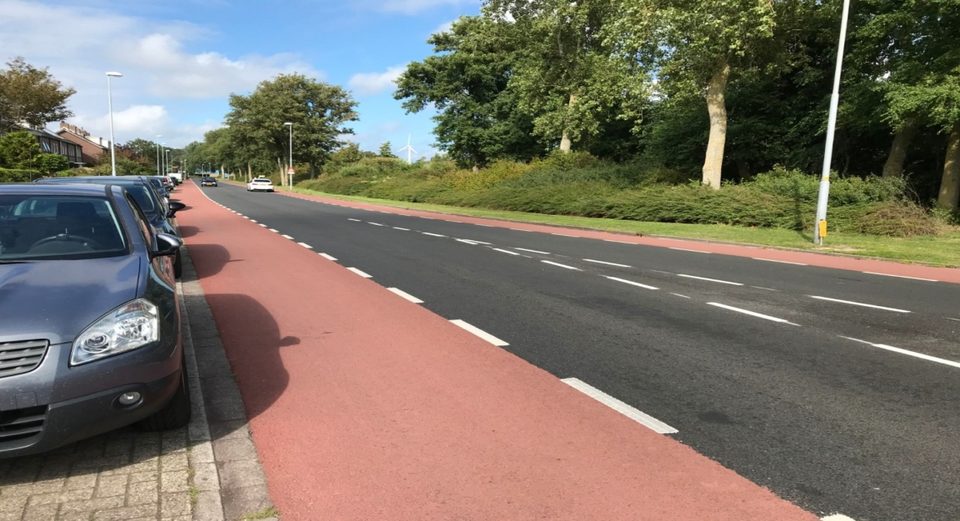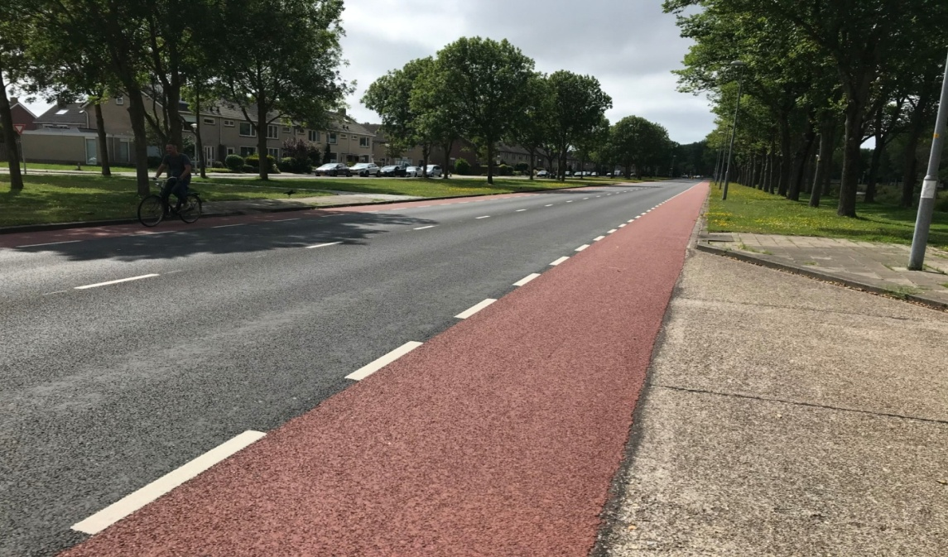

- Uitvoegstroken voor fietsers in Julianadorp; Bent u bereid om de adviezen van o.a de Fietsersbond, CROW en VVN op te volgen en op situaties zoals hieronder fiets-invoegstroken te realiseren?... zo ja wanneer?
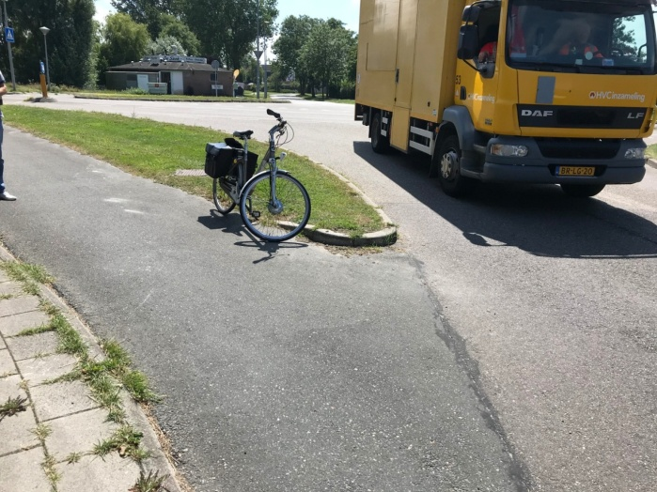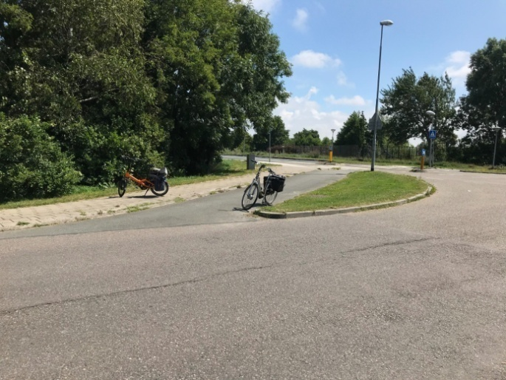

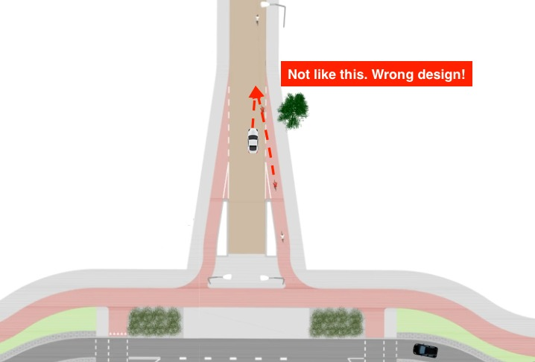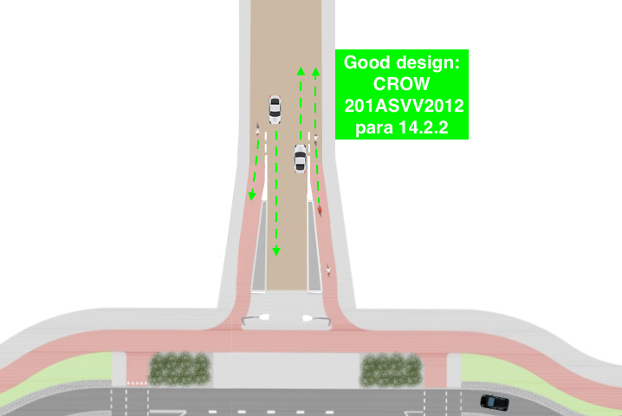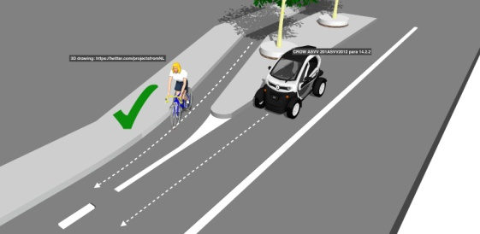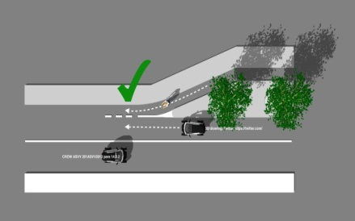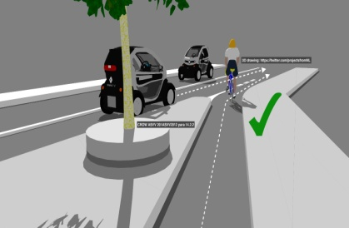

In onze ogen zijn het vaak kleine veranderingen die het voor iedereen veel veiliger maken.

- Ook onderstaande situatie bij de Zandkreekweg willen wij bij u onder de aandacht brengen
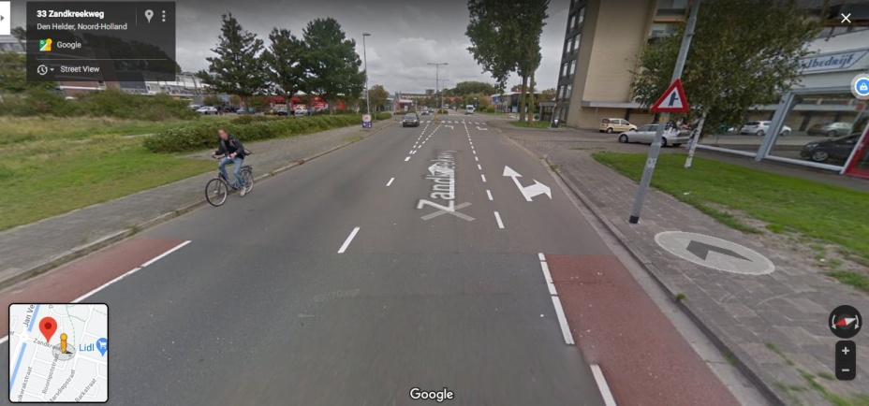
Dit hele stuk zou volgens ons opnieuw ingericht moeten worden, o.a senioren lopend of met booster kunnen hier heel moeilijk naar links voor de Vomar.
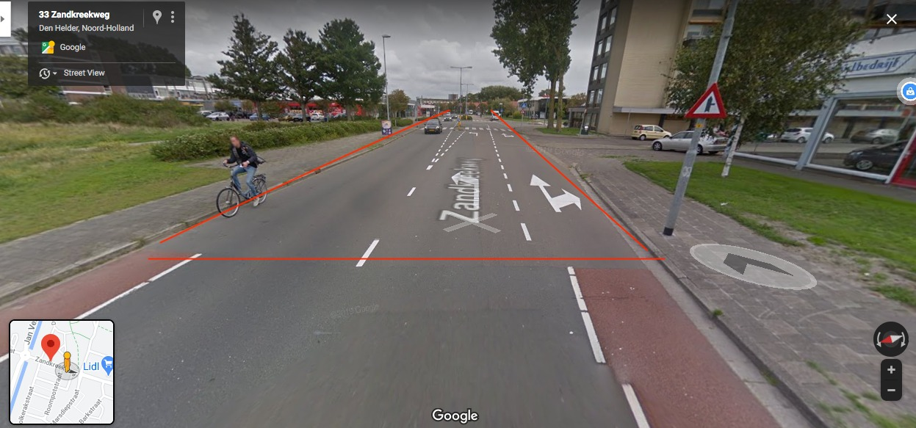
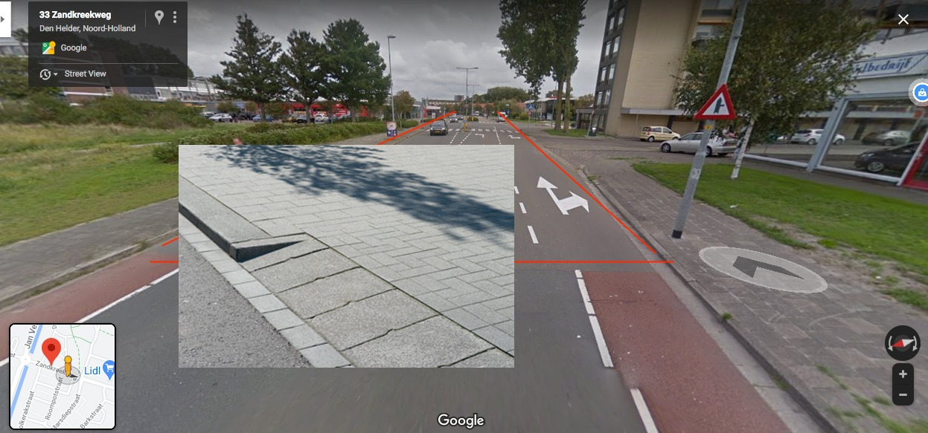
- Bijvoorbeeld bij de rode lijnen inritbanden over hele vlak plaatsen en een woonerf maken met voorrang voor langzaam verkeer. Hoe staat u tegenover dit idee?
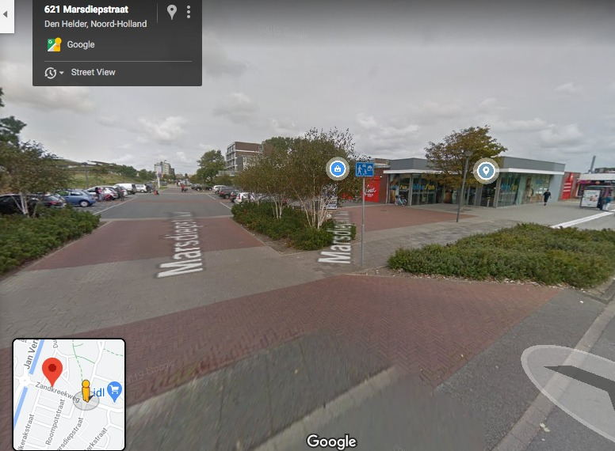
In feite dezelfde inrichting als aan de overkant het geval is
- Verder willen wij aandacht vragen voor de fietssituatie omtrent de Brakkeveldweg/Boerhaavestraat tunnel. Hier wordt al langer door fietsers tegen de richting in gereden om van zuid naar noord te rijden. Ipv over de tunnel fietsen de fietsers voorlangs tegen de rijrichting in. Automobilisten die over de tunnel rijden en links af slaan hebben geen zicht op deze fietsers en dit heeft reeds diverse keren voor onveilige situatie gezorgd. Het legaliseren van dit gedrag zou volgens ons de kortste klap zijn, door bijvoorbeeld een spiegelbol en borden te plaatsen.
Uiteraard zou compleet herinrichten onze voorkeur hebben, echter zijn wij ons bewust dat dit financieel waarschijnlijk nu niet haalbaar is
- Bent u bereid om eens nader te kijken naar deze situatie en mogelijk over te gaan tot uitvoering van voorgestelde suggestie?
- De fietspaden aan de Nieuweweg (noordkant, thv het asielzoekerscentrum) zou volgens ons ingericht moeten worden in 2 rijrichtingen op beide fietspaden, zodat je als fietser niet/ of minder op deze 50 km hoeft over te steken.
- Bent u bereid om eens nader te kijken naar deze situatie en mogelijk over te gaan tot uitvoering van voorgestelde suggestie?
Andere verkeerssituaties die ons zijn opgevallen:
- Wanneer je als fietser vanaf de Spoorgracht en/of Keizersgracht de Beatrixstraat in wil.
Dit is een stuk niemandsland waar de fietser geen duidelijkheid heeft.
- Als je vanuit de Beatrixstraat richting Parallelweg wil, in feite mag dat niet, gezien de verkeerstekens op straat.
- Ook de situatie Frabrieksgracht/Spoorgracht is een soort van T-splitsing waar de fietser en voetganger voor gevaarlijke situaties komt te staan
>wij willen u vragen hierover uw visie en of oplossing toe te lichten?

Namens de fractie van Behoorlijk Bestuur voor Den Helder & Julianadorp
Sylvia Hamerslag

